
Orthopédagogie
Quelques activités à proposer en stage

- Jeu du vrai ou faux
Déroulement : Demander aux enfants de donner une information factuelle et en créer une non factuelle sur ce qu’ils ont fait la veille ou durant la journée. Le reste de la classe essaie de trouver quelle information est vraie.
But : Travailler le niveau « créer » de la Taxionomie de Bloom.

- Les lunettes
Déroulement : Demander aux enfants qui portent des lunettes de les enlever et de regarder autour d’eux. Expliquer à toute la classe que maintenant nous sommes égaux. Mais certains enfants ont besoin d’outils pour pouvoir travailler, d’où leur besoin de lunettes. C’est ce qu’on appelle l’équité.
But : Comprendre la notion d’équité et d’égalité.

- Sensibilisation à la double tâche

Déroulement :
- Demander aux enfants de compter le nombre de fois que I frappe dans ses mains tout en ayant la contrainte de devoir écrire un mot compliqué.

- Demander aux enfants de faire le plus de phrases possibles à l’envers qui donnent des informations sur eux (2min). Dans le même temps, I fait des commentaires afin de perturber les enfants et de les déstabiliser.

But : Faire se rendre compte aux enfants que certains élèves, lorsqu’ils sont placés en situation de double tâche, ont besoin d’aménagements, d’outils spécifiques.

- Activités travaillant l’inhibition

Déroulements :
- I dicte une série de mots. Les enfants doivent taper dans les mains à chaque mot sauf s’il désigne une couleur.
- Demander aux enfants de se mettre debout lorsque I dit « assis » et de se mettre assis lorsque I dit « debout ».
- Terminer une phrase sans utiliser le mot qui semble le plus logique. (Cartes à tâches)
- Jeu du color addict


But : Apprendre à s’arrêter et prendre le temps de réfléchir.

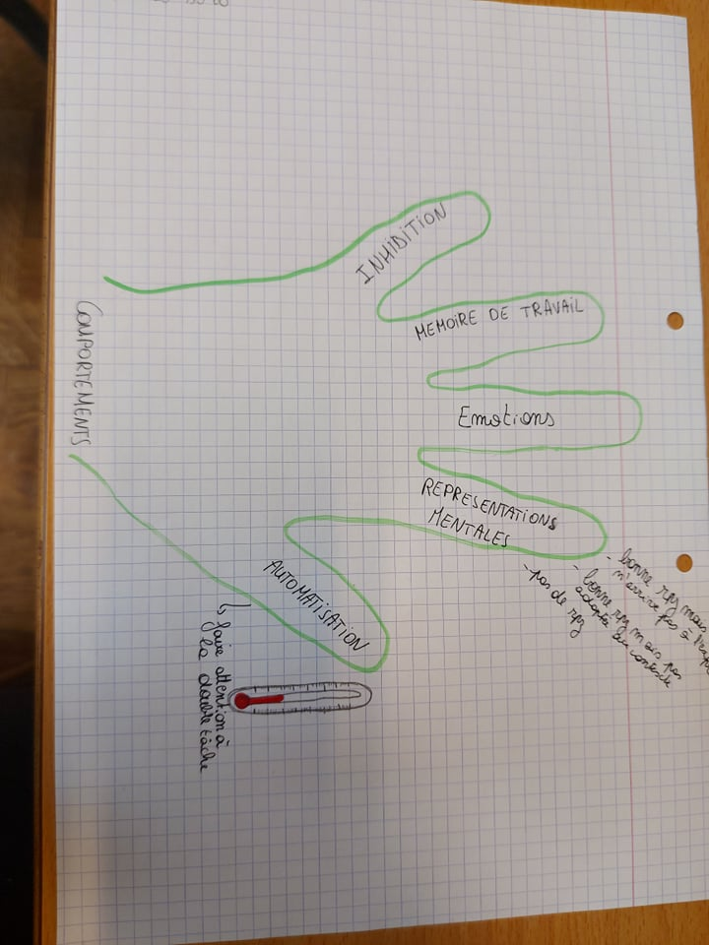
Il faut apprendre aux enfants à pouvoir transférer ce qu’ils apprennent dans ces jeux à des situations d’exercices.
Quelques conseils pour le stage et pour la vie professionnelle :
- Toujours donner un feedback immédiat pour éviter les frustrations.
- Travailler l’enseignement explicit : toujours donner son intention de travail aux élèves
- Laisser un temps de réflexion lorsqu’on interroge oralement des élèves
- Apporter des outils d’aide pour la gestion des émotions (roue des émotions, météo, …)
- Donner de la reconnaissance aux élèves lorsqu’ils réalisent une tâche afin qu’ils ne cherchent pas un autre type de reconnaissance (« faire le petit malin »)
- Pratiquer la bienveillance exigeante avoir des attentes envers les élèves mais leur exprimer lorsque l’on n’est pas d’accord avec un comportement.
- Utiliser un maximum le corps pour les apprentissages.
- Travailler les représentations mentales en insistant sur le vocabulaire propre à certaines matières.
- Utiliser des pictogrammes afin de développer la mémoire de travail et l’autonomie.
- Donner des consignes positives (ne pense à un singe, ne cours pas)
- Chuchoteurs pour ceux qui rencontrent des difficultés avec la conscience phonologique.

l’outil de la main

